Jahresbericht der KiTa Leiterin, August 2020 bis Juni 2021
Das Schuljahr 2020/2021 neigt sich schon dem Ende zu, welches für die Kita Wunderland nicht so schnell vergessen geht. Mit den ganzen Covidmassnahmen, wurde unser Kitaalltag etwas auf den Kopf gestellt. Maskenpflicht, Absage sämtlicher Anlässe, Betreuung in nur Kleingruppen, gründliches Händewaschen…Dies alles hat uns in letzter Zeit beschäftigt. Doch wir nahmen Tag für Tag und das Jahr brachte uns, trotz allem viele unzählige, unvergessliche und wunderschöne Momente.
In unserem Team, wie auch in der Kindergruppe gab es ab Sommer 2020 einige Veränderungen. Selina Mauro, welche ihre Ausbildung erfolgreich abgeschlossen hat, blieb uns bis Ende September erhalten. Mit einem geselligen Abend mit dem Team und Vorstand und einem feinen Apero haben wir Selina verabschiedet. In ihrer neuen Rolle als Gruppenleiterin in der «Kita 23» in Bützberg wünschen wir ihr viel Freude!
Ende Juli hat Anna Bohner ihr Juveso-Praktikum abgeschlossen und voller Motivation und Freude im August in die Ausbildung gestartet. Anfang August startete Bianca Scheidegger im Wunderland das Juveso-Praktikum.
Im Sommer 2020 verliessen uns 14 Kinder, welche ab August die Schule oder den Kindergarten besuchten. All die Plätze wieder zu besetzen, machte uns aufgrund der bekannten «Covid-Problemen» etwas Mühe.
Ein weiterer Grund für die nicht ganz 100% Auslastung war sicherlich auch die Umstellung auf die Betreuungsgutscheine. Nicht alle Gemeinden in unserem Einzugsgebiet stellten gleichzeitig um, was einige Familien wie auch uns teilwiese vor grosse Herausforderungen stellte. Auch Madiswil hat im August 2020 auf Betreuungsgutscheine umgestellt. Dank dem grossen Einsatz von Vanessa und einigen Informationsschreiben, klappte schlussendlich die Umstellung im Verlaufe des Jahres mit allen Gemeinden reibungslos.
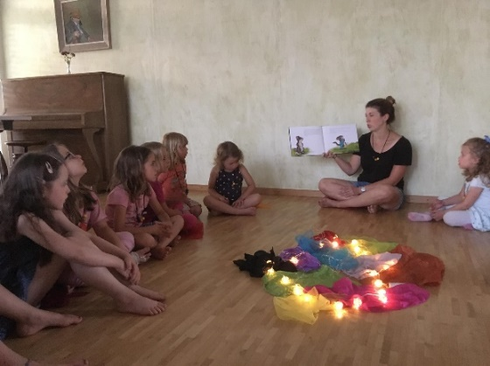
Wir haben uns sehr gefreut, dass wir trotz der vielen Corona - Einschränkungen vom 26. – 27. Juni 2020 unsere traditionelle Kita-Übernachtung durchführen konnten. Das feine Nachtessen von unserer Grillschale und die aufregende Schnitzeljagt machte den 12 Mädchen und den «nur» 3 Jungs grosse Freude, welche wir bei wunderschönem Sommerwetter geniessen konnten. Am Morgen danach fehlten leider 2 Kinder zum gemeinsamen Frühstück, welche während der Nacht von ihren Eltern abgeholt werden mussten… Das Heimweh plagte und bei einem anderen war Fieber in Anmarsch.
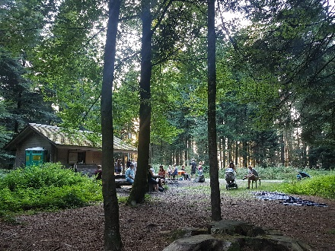
Am 21. August machten wir uns es in der Burgerhütte im Zielackerwald für ein Sommerbräteln gemütlich (noch ohne Maske ). Markus sorgte für ein Feuer, die Kita für Salate und Fleisch und die Eltern verwöhnten uns mit leckeren Desserts und Zöpfen. Wir hatten viele interessante Gespräche und die Kinder spielten und entdeckten vieles im Wald. Bei wunderschöner Abendsonne ging ein friedlicher und gelungener Abend zu Ende.
Durch den Herbst hatten wir alle Hände voll zu tun mit neuen Kindern einzugewöhnen, da wir so viele freie Plätze hatten. Doch langsam aber sicher füllte sich die Kita wieder!
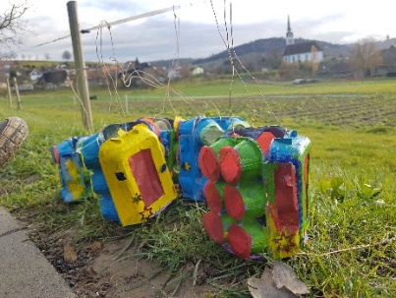
Im November mussten wir unseren alljährlichen Liechtliumzug aus bekannten Gründen leider absagen! Um doch etwas in Weihnachtsstimmung zu kommen, entstanden in der Kita wunderschöne Liechtli und wir genossen jeweils zum Zvieri feinen Lebkuchen und Punsch!
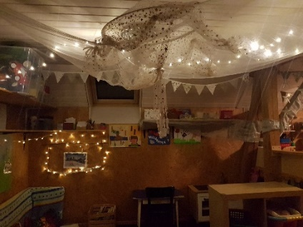
Mit Weihnachtsgeschichten, Adventskinder, Weihnachtsmusik und Güetzi backen starteten wir in die Weihnachtszeit. Dank einem wunderschönen Sternenhimmel und Gebasteltes der Kinder wurde die Kita in eine Weihnachtswelt verwandelt.
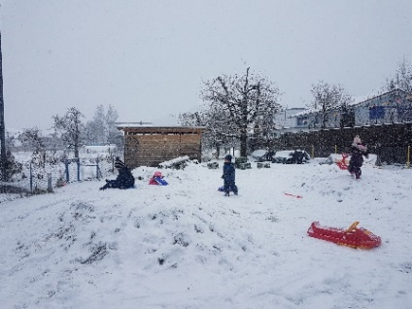
Das neue Jahr 2021 starteten wir voller Elan und mit einer vollen Auslastung!
Zu Beginn des Jahres 2021 erlebten wir einige Highlights!
Zum einen fiel so viel Schnee, wie schon lange nicht mehr. Wir waren so viel wir konnten draussen, schaufelten, bauten, rutschten, schlittelten… Die Kälte und Nässe wurde vergessen und die Kinder hatten einen riesen Plausch!

Ein weiteres Highlight war für uns der Besuch am 19. Januar 2021 von Markus mit der Ambulanz. Dieses Erlebnis in einer Ambulanz zu sitzen wird für diese Kinder noch lange in Erinnerung bleiben.
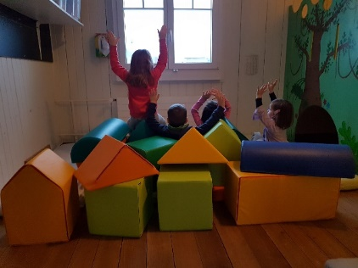
Dank der grosszügigen Spende des Frauenvereins Kleindietwil, durfte sich die Kita neue Spielwürfel für im Afflizimmer anschaffen. An dieser Stelle nochmals ein riesen Dankeschön an den Frauenverein Kleindietwil! Die Würfel sind täglich im Einsatz und die Kinder können sich ewig damit vergnügen.

Um das Wissen vom Team stetig zu erweitern, organisierten wir im Mai einen Weiterbildungstag zum Thema «gewaltfreie Kommunikation». Christine Bernet gab uns viel neues Wissen mit auf den Weg, wobei wir mit vielen Beispielen aus der Praxis arbeiten konnten. Für das Team war es sehr ein kurzweiliger und interessanten Tag, wo wir hoffentlich vieles im Berufsalltag anwenden können.
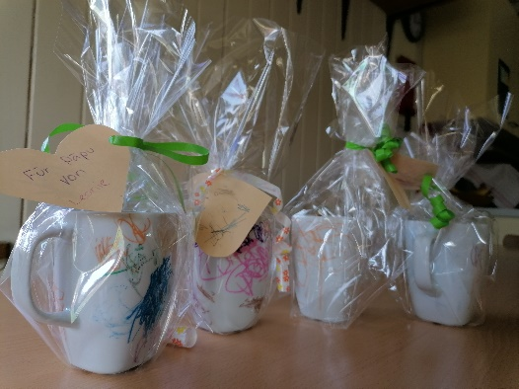
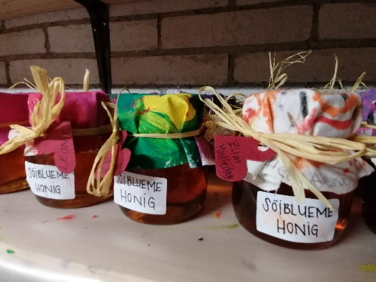

Zu guter Letzt entstanden wunderschöne Muttertags- und Vatertagsgeschenke, welche die Kinder mit voller Motivation für ihre Eltern gebastelt haben. Als Dank fürs Mami wurde selbergemachter «Söibluemehonig» hergestellt und für den Papi eine bunte Tasse mit selbstgemachten Schokoladenkugeln.
Nun hoffen wir auf warme Sommertage an denen wir ganz viel Zeit draussen verbringen können! I Wie jedes Jahr vor den Sommerferien, müssen wir uns wieder von einigen Kindern verabschieden, welche uns bald verlassen werden. Gleichzeitig freuen wir uns aber auch sehr auf ein paar neue Gesichter im Wunderland!
Ausserdem hoffen wir ganz fest, dass bezüglich Corona etwas Normalität zurückkehrt… Trotz allem sagen wir DANKE für das spezielle und doch auch lehrreiche und unvergessliche Jahr!
Ein riesen Danke an den ganzen Vorstand für eure wertvolle Arbeit, für das Vertrauen von den Eltern, welches ihr uns schenkt und die immer wieder wunderschönen und lustigen Momente mit den Kindern.

Im Juni 2021, Melanie Leuenberger

